Melding om fisket uke 34/2022
Rapporten skrevet mandag 29.08.2022 av Audun Reiertsen, Amalie Oda Harland og Willy Godtliebsen

Alle kvanta i rapporten er oppgitt i tonn rundvekt, hvis ikke annet er presisert, og verdi i 1.000 kroner, evt. millioner kroner.

Generelt
Omsetningsdata i denne rapporten skriver seg først og fremst fra uke 34 i 2022, dvs. 22.-28. August 2022.

Omsetningsverdien går ned fra uken før for både fersk og fryst. En del av årsaken til nedgangen på fersk kan tilskrives blåkveitefisket som ble avsluttet i forrige uke. Vi kommer nærmere inn på dette i en egen rapport senere i uken. Utover dette var det nedgang for torsk og sei, mens fisket etter kongekrabbe har hatt en god uke med økning fra uken før. Fin aktivitet i juksafisket etter sei selv om totaltallet for alle redskap samlet er ned. Aktivitet er det også i fisket etter taskekrabbe og leppefisk. Nedsatt omsetning av sjøfryst råstoff, men en god uke for leveranser av fryst råstoff til nøytrale mottak, hvorav det meste er rekefangster der en enkeltfangst utgjorde 920 tonn.

Råfisklagets omsetning i uke 34 er på 184 millioner kroner (foreløpige tall), ned fra 353 millioner kroner uken før. I tallet for uke 34 inngår 10 millioner kroner etter utenlandske leveranser. Omsetningen for norske båter stod dermed for 174 millioner kroner, fordelt med 115 millioner kroner på fersk, 59 millioner kroner på fryst råstoff og 0,5 millioner kroner på sjøltilvirket tørrfisk.

Tilsvarende for uke 34 i fjor var omsetninga 234,5 millioner kroner, der utenlandske fangster stod for 0,4 millioner kroner. Norske fangster utgjorde da 234 millioner kroner, fordelt med 88 på fersk, 145 på fryst råstoff og 0,3 på sjøltilvirka tørrfisk.

Totalomsetningen hittil i år sammenlignet med tilsvarende periode i fjor framgår av tabell 1. Den økte omsetningen for norske båter er på over 3,26 milliarder kroner, fordelt med pluss på 2,2 på fersk- og 1,1 på frystomsetningen. Frystomsetningen pr uke 34 i år er på 4.627 millioner kroner, mens ferskomsetningen er oppe i 6.989 millioner kroner. En stor del av den økte frystomsetningen skriver seg fra sluttspurten i 2021 der kvantumet er omsatt på begynnelsen av 2022. Men økt omsetning av fryst råstoff også i uke 6, da foreløpig ukerekord ble satt med 275 millioner kroner, en rekord som ble slått i uke 12 da med 290 millioner kroner. Omsetningen av fryst torsk pr uke 34 i år er på 2.173 millioner kroner mot 1.329 millioner kroner til samme tid i fjor, av kvantum på henholdsvis 70.174 og 64.215 tonn. Når det gjelder omsetningen av fersklevert råstoff, drar torsken opp pga. økte priser til tross for redusert kvantum. Kvantum fersk torsk omsatt så langt er 193.222 tonn, mot 198.834 tonn til samme tid i fjor, mens verdien er opp fra 3.198 til 4.714 millioner kroner.
Tabell 1: Totalomsetning fordelt på norske og utenlandske leveranser
 | Millioner kroner
 | Pr uke 34/2022 | Pr uke 34/2021
Norske fartøy  Utenlandske fartøy | 11.625  1.721 | 8.361  1.356
Totalsum | 13.346 | 9.717

Råfisklagets omsetning for norske båter i uke 34 i år fremgår av tabell 2, med fordeling på fersk/fryst råstoff, og pr fiskeslag. Foreløpige tall for fryst råstoff i perioden viser 59 millioner kroner, ned fra 186 millioner kroner uka før.

Vi tar også med landinger av fryst råstoff i uke 34 som bare delvis er omsatt.
Totalt 6.949 tonn er levert til nøytrale fryselager i uke 34, opp fra 2.590 tonn uken før. Det er levert 4.663 tonn reke, 718 tonn sei, 539 tonn torsk, 496 tonn snabeluer og 439 tonn hyse. Mest er det levert til Tromsøterminalen som står for 2.931 tonn av totalen. Leveransene kommer fra 13 trålere og 2 snurrevadbåter. Blant rekefangstene var det en enkeltfangst på 920 tonn.

Omsetningen av ferskt råstoff i uke 34 utgjorde 115 millioner kroner, ned fra 144 millioner kroner uka før. 74 tonn kongekrabbe var størst i verdi med nær 30 millioner kroner. Deretter fulgte 2.380 tonn sei til verdi 24 millioner kroner, 660 tonn blåkveite der verdien var 21 millioner kroner, 750 tonn torsk til 18 millioner kroner og for øvrig slik det framgår av tabell 2.

Direktefisket etter blåkveite, 2. periode startet i uke 32 med 500 tonn, som var labert pga mye vind. Uke 33 ble langt bedre med 1.250 tonn, og fisket ble stoppet i uke 34 torsdag 26. august kl 24. Mye vind fra mandag ettermiddag og tirsdag førte til landligge. Likevel kom kvantumet i uke 34 opp i 660 tonn. Vi kommer tilbake med mer utfyllende rapport om blåkveitefisket senere i uka.

Omsetningen av fersk torsk utgjorde 755 tonn, ned fra 800 tonn uken før. 506 tonn av totalen er levert i Øst-Finnmark der snurrevad stod for 194 tonn, line/autoline 157 tonn og trål 145 tonn. I Vest-Finnmark var det levert 200 tonn, hvorav 183 tonn fra snurrevad. Kvanta under 20 tonn resterende soner.

Tabell 2. Omsetning for norske båter i uke 34/2022, fordelt pr fersk/fryst/tørket og pr fiskeslag
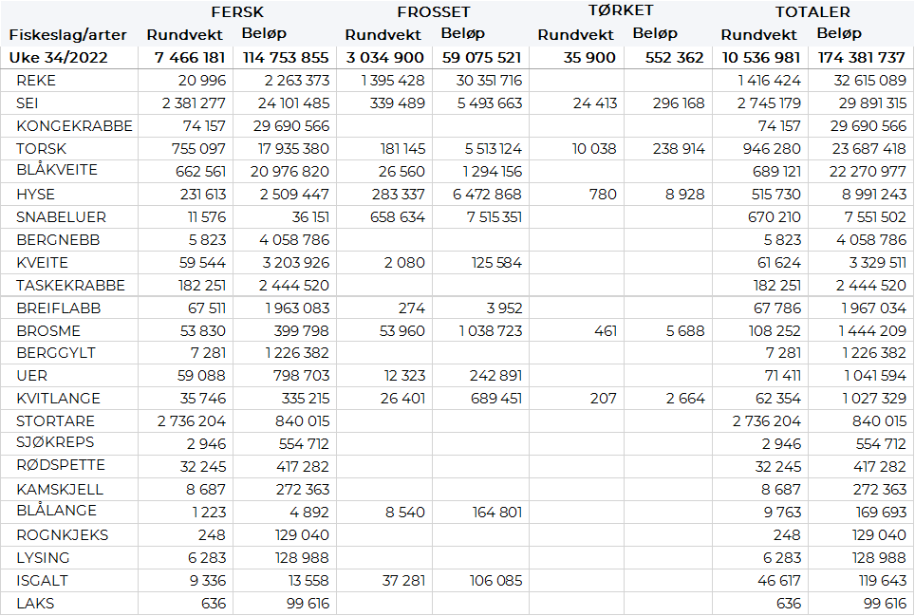
Omsetningen av fersk sei i uke 34 utgjorde 2.381 tonn/24 millioner kroner, mot 2.859 tonn/28,4 millioner kroner uken før. Vest-Finnmark holder posisjonen som største sone med 1.494 tonn av totalen, hvorav 955 tonn kom fra not, etterfulgt av 472 tonn fra snurrevad. Øst-Finnmark følger på med 331 tonn, der snurrevad stod for 234 tonn. Deretter har vi Vesterålen med 219 tonn, hvorav 110 tonn fra garn. Troms følger på med 169 tonn, hvorav 68 tonn kom fra juksa og 65 tonn på garn. 69 tonn er levert på Nordmøre der tilnærmet alt kom fra garn. Kvanta under 40 tonn i resterende soner. Garn bidrar med 421 tonn. Juksafisket etter sei er en vanlig foreteelse på denne tiden av året og kvantumet på 204 tonn tyder på forholdvis god aktivitet. Størst aktivitet har det vært i Torsvåg som har tatt imot 40 tonn, deretter følger Andenes med 29 tonn og Myre med 20 tonn. Not er fortsatt det redskapet som står for det meste av omsetningen med 954 tonn/8,7 millioner kroner av totalen. Rett bak følger snurrevad med 785 tonn til verdi 8,0 millioner kroner.

I løpet av uke 34 ble det omsatt 74 tonn kongekrabbe til en verdi av 30 millioner kroner, mot 69 tonn/27,3 millioner kroner uken før. Av dette ble 70 tonn fanget i det regulerte fisket av 168 båter, 4 tonn ble tatt i det uregulerte fisket av 46 fartøy. Gjennomsnittsprisen for A-kvalitets hannkrabbe fra det regulerte fisket var 454 kr/kg, mot 455 kr/kg uken før. Fordelt per fangstfelt for all fangst av kongekrabbe er fordelingen følgende: 17,7 tonn i Porsangerfjorden, 17,4 tonn Laksefjorden, 16,1 tonn i Tanafjorden og 14,5 tonn i Varangerfjorden. Kvanta under 5 tonn i resterende fangstfelt.

Det ble fisket og levert 182 tonn taskekrabbe i uke 34, dette hadde en samlet verdi på 2,45 millioner kroner. En nedgang fra uke 33 når det var omsatt 206 tonn/2,7 millioner kroner. Det meste leveres til Hitramat i Sør-Trøndelag og Helgeland der det er levert hhv. 90 og 60 tonn. I Sør-Trøndelag er det levert 26 tonn til Ansnes, 22 tonn Vallersund og 20 tonn til Sørburøy. På Helgeland er det meste levert til Dønna som har 15 tonn, deretter Seløy med 14 tonn, 10 tonn på Sleneset og 10 tonn til Brønnøysund. Totalt 102 fartøy har fisket i forrige uke der den største enkelfangsten var på 3.287 kg levert i Sør-Trøndelag.

Fisket etter leppefisk pågår også om dagen, i uke 34 ble det omsatt totalt 271.770 stk. Av dette var 244.036 stk bergnebb og 27.734 stk berggylt. Dette hadde en samlet omsetningsverdi på 5,3 millioner kroner. Hittil i år er det levert 2.218.956 stk, hvorav 1.958.251 stk bergnebb, 350.147 stk berggylt og 152.572 stk grøngylt. Dette har en samlet verdi på 46 millioner kroner. Til sammenligning var det per uke 34 2021 levert 2.460.970 stk leppefisk til en verdi av 40 millioner kroner.
Øst-Finnmark
Fra omsetninga fra perioden i uke 34 i 2022 har vi følgende oversikt:
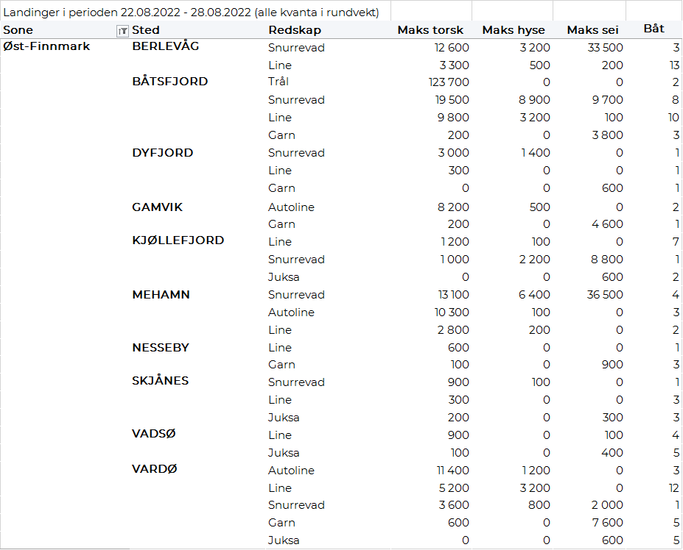
Vest-Finnmark
Fra omsetninga fra perioden i uke 34 i 2022 har vi følgende oversikt:
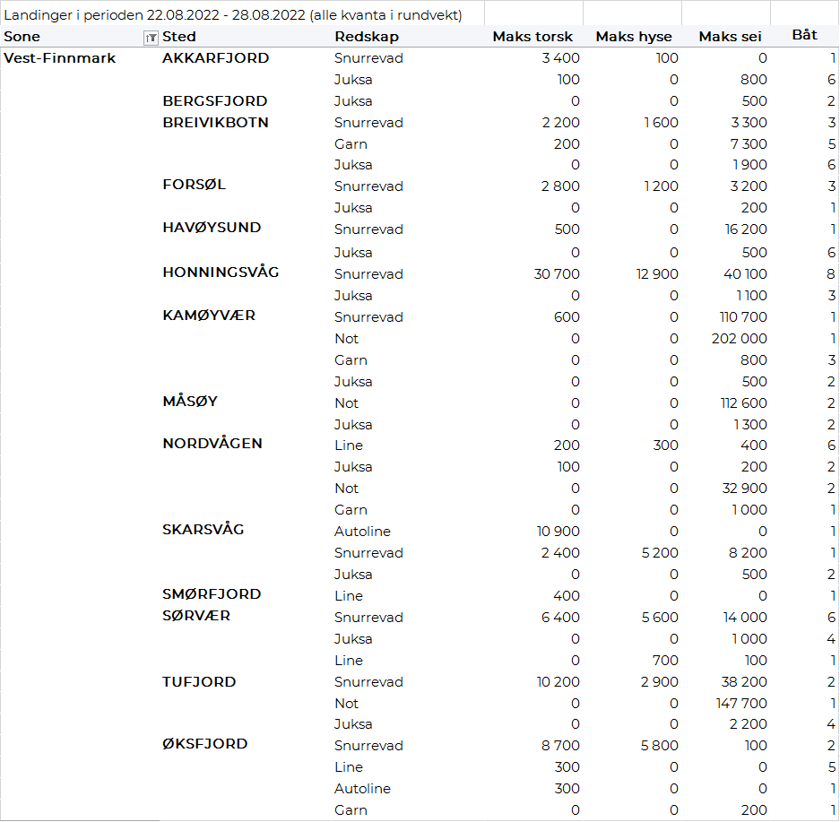
Troms
Fra omsetninga fra perioden i uke 34 i 2022 har vi følgende oversikt:
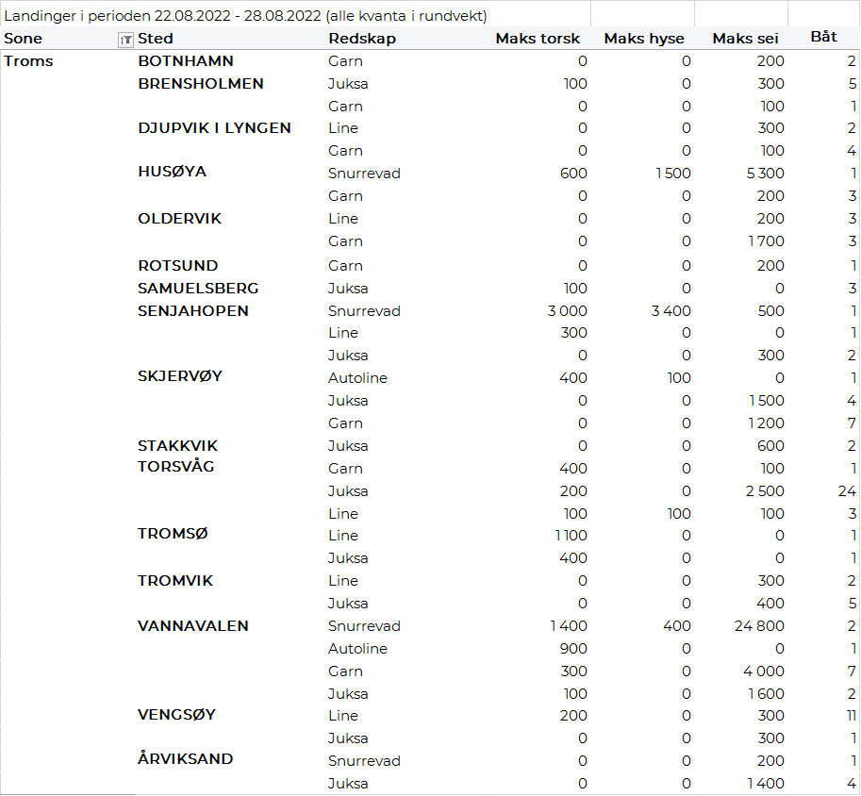
Vesterålen
Fra omsetninga fra perioden i uke 34 i 2022 har vi følgende oversikt:
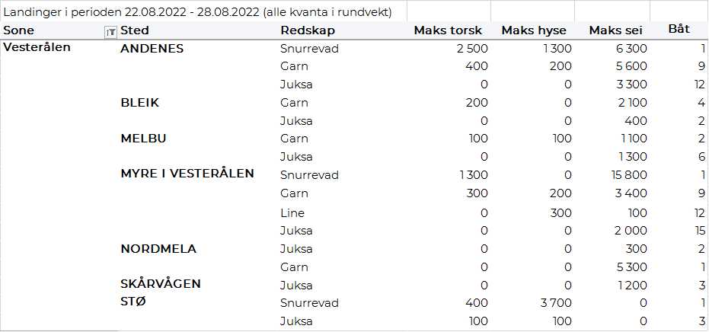
Lofoten/Salten
Fra omsetninga fra perioden i uke 34 i 2022 har vi følgende oversikt:
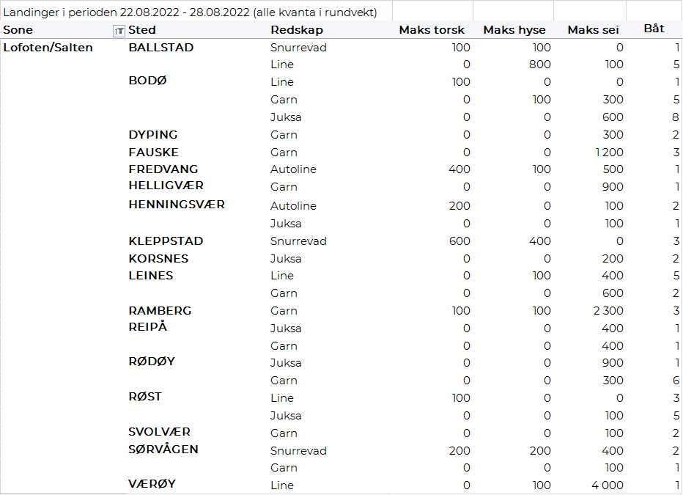

Helgeland-Nordmøre
Fra omsetninga fra perioden i uke 34 i 2022 har vi følgende oversikt:
